بسم الله الرحمن الرحيم

تجربتي في اختبار التوفل
ماهو اختبار التوفل ؟
اختبار التوفل اختبار امريكي لتحديد مستوى الشخص في اللغة الانجليزية مكون من اربع اقسام
- سبيكنق(محادثة)
- ليسننق (الاستماع)
- رايتنق(الكتابة)
- ريدنق(القراءة)
كل قسم عليه 30 درجة و مجموع درجات الاختبار من 120. ميزة الاختبار ان حينما تطلع الدرجات بيشرحون شرح مفصل عن ادائكم و مستواكم في الاختبار و نقاط القوة والضعف عندكم .

ماهو اسهل اختبار الايلتس ام اختبار التوفل ؟
في وجهة نظري اشوف ان اختبار التوفل اسهل من اختبار الايلتس(انا شخصيا اختبرت الاختبارين ) لأن في التوفل كل الاسئلة اختياري و على الحاسب حتى جزء الكتابة ( رايتنق) في التوفل على الحاسب يعني الي متعود يكتب على الحاسب انشالله ما راح يواجه صعوبة على عكس اختبار الايلتس كل الاسئلة تحريري و يدوي يعني ممكن تتعبون شوي في جزء الكتابة.
ماهي الصعوبات والمشاكل التي واجهتها في اختبار التوفل ؟
المشكلة الوحيدة في اختبار التوفل هو ان الجميع في غرفة وحدة يعني عادي يكون عندك جزء الاستماع ( ليسننق ) والي جمبك عنده جزء المحادثة ( سبيكنق) يعني يمكن تواجههون صعوبة في التركيز بس المشكلة بسيطة جدا لأن في جزء السبيكنق والليسننق بيعطونكم سماعات و ميكروفون حتى تقدرون تسمعون و تتكلمون بسهولة.
كيف تجهزت للاختبار ؟
اكفتيت بالاختبار التجريبي الي يجي مجانا مع تسجيلك للاختبار. الاختبار التجريبي يتضمن اسئلة من كل قسم والحمدالله جبت درجة عالية ولكن كل واحد حسب مستواه يعني في ناس ما يحتاجون يراجعون و بيجيبون درجة زينة و في ناس لازم يجتهدون شوي. انصح الي يبي يشتري كتاب يشتري هذا الكتاب:
Official Guide to the TOEFL Test With CD-ROM, 4th Edition (Official Guide to the Toefl Ibt)

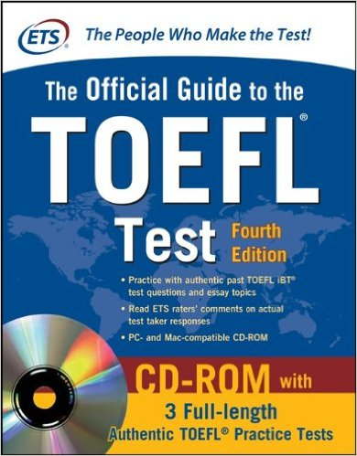
هذا الكتاب ما جربته شخصيا ولكن هو الكتاب الاكثر مبيعا لاختبار التوفل و ايضا الي بيشتري كتاب افضل شيء يشتري من موقع امازون لأن الكتب عندهم رخيصة. سعر الكتاب 23$ دولار امريكي يعني تقريبا 86 ريال
ماهي رسوم الاختبار ؟
رسوم الاختبار هي 235$ دولار امريكي يعني تقريبا 881 ريال و سعر اختبار الايلتس 990 ريال

وش تنصحني اختبر توفل ولا ايلتس ؟
على حسب رغبة الطالب اذا ناوي يدرس في امريكا افضل انه يختبر توفل و اذا ناوي يدرس في بريطانيا افضل انه يختبر ايلتس.

في النهاية اعتذر على اي تقصير والي عنده اي استفسار بخصوص اختبار التوفل يرسلي رسالة على حسابي في التويتر
Abdualghamdi_

اخوكم: عبدالرحمن الغامدي

